资产减值损失的确定与会计处理
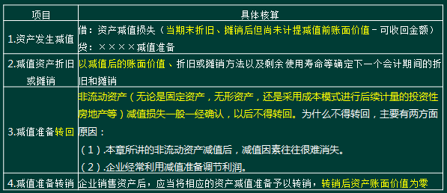
【例题6-计算题】甲公司为一物流公司，经营国内、国际货物运输业务。由于拥有的货轮出现了减值迹象，甲公司于2014年12月31日对其进行减值测试。相关资料如下：
（1）甲公司以人民币为记账本位币，国内货物运输采用人民币结算，国际货物运输采用美元结算。
（2）货轮采用年限平均法计提折旧，预计使用年限为20年，预计净残值率为5％。2014年12月31日，货轮的账面价值为10925万元人民币。货轮已使用15年。尚可使用5年，甲公司拟继续经营使用货轮直至报废。假定计提减值准备后。预计使用年限及折旧方法不变。预计净残值为0。
（3）甲公司将货轮专门用于国际货物运输。由于国际货物运输业务受宏观经济形势的影响较大，甲公司预计货轮未来5年产生的净现金流量（假定使用寿命结束时处置货轮产生的净现金流量为零，有关现金流量均发生在年末）如下表所示：
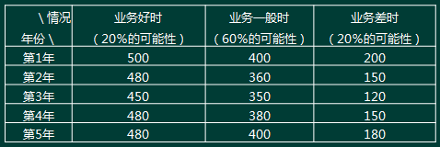
（4）由于不存在活跃市场，甲公司无法可靠估计货轮的公允价值减去处置费用后的净额。
（5）在考虑了货币时间价值和货轮特定风险后，甲公司确定10％为人民币适用的折现率，确定12％为美元适用的折现率。相关复利现值系数如下：
（P／F，10％，l）=0.9091；（P／F，12％，1）=0.8929
（P／F，10％，2）=0.8264；（P／F，12％，2）=0.7972
（P／F，10％，3）=0.7513；（P／F，12％，3）=0.7118
（P／F，10％，4）=0.6830；（P／F，12％，4）=0.6355
（P／F，10％，5）=0.6209；（P／F，12％，5）=0.5674
（6）2014年12月31日的；汇率为1美元=6.85元人民币。甲公司预测以后各年年末的美元汇率如下：第1年年末为l美元=6.80元人民币；第2年年末为l美元=6.75元人民币；第3年年末为l美元=6.70元人民币；第4年年末为l美元=6.65元人民币；第5年年末为l美元=6.60元人民币。
要求：
（1）使用期望现金流量法分别计算货轮未来5年每年的现金流量。
（2）计算货轮按照记账本位币表示的未来5年现金流量的现值，并确定其可收回金额。
（3）计算货轮应计提的减值准备，并编制相关会计分录。
（4）计算货轮2015年应计提的折旧，并编制相关会计分录。
网校答案：
第1年期望现金流量=500×20%+400×60%+200×20%=380（万美元）
第2年期望现金流量=480×20%+360×60%+150×20%=342（万美元）
第3年期望现金流量=450×20%+350×60%+120×20%=324（万美元）
第4年期望现金流量=480×20%+380×60%+150×20%=354（万美元）
第5年期望现金流量=480×20%+400×60%+180×20%=372（万美元）
（2）该货轮按照记账本位币表示的未来5年现金流量的现值=（380×0.8929+342×0.7972+324×0.7718+354×0.6355+372×0.5674）×6.85=8758.46（万元人民币），因无法可靠估计货轮的公允价值减去处置费用后的净额，所以可收回金额即为未来现金流量现值8758.46万元人民币。
（3）应计提减值准备=10925-8758.46=2166.54（万元人民币）。
会计分录：
借：资产减值损失2166.54
贷：固定资产减值准备2166.54
（4）2015年应计提折旧=8758.46÷5=1751.69（万元人民币）
借：主营业务成本l751.69
贷：累计折旧 1751.69
【例题7-单选题】20×9年末，A公司的一项管理用固定资产出现减值迹象，经减值测试，其可收回金额为62万元。该项固定资产系A公司于20×7年l2月购入，入账价值为210万元，预计净残值为0，预计可使用5年，采用年数总和法计提折旧。不考虑其他因素，则该项固定资产对A公司20×9年度损益的影响为（ ）万元。
A.12 B.78 C.66 D.13822
网校答案：B
网校解析：20×8年的折旧额=210×5／15=70（万元），20×9年的折旧额=210×4／15=56（万元），至20×9 年末固定资产的账面价值=210—70—56=84（万元），高于可收回金额62万元，则应计提减值准备22万元。因此该设备对甲公司20×9年度损益的影响数为78万元（管理费用56+资产减值损失22）。

